2020年度运城市财政总决算分析报告

2020年,面对严峻复杂形势和艰巨繁重任务，财政局党组坚决贯彻市委、市政府决策部署，坚决落实“积极的财政政策要更加积极有为”的要求，坚决落实“五抓一优一促”经济工作主抓手，全力以赴控疫情、保民生、促发展、防风险，围绕“六稳”“六保”做了大量艰苦细致的工作,取得了突出成效。财政收入增幅由负转正，财政支出较快增长，预算执行总体良好，各项工作任务圆满完成，为经济社会高质量转型发展提供了坚强保障。
第一部分 2020年全市经济运行的总体状况和特点
一、主要经济指标增速好于全国、全省平均水平，整体排名进入全省第一方阵
2020年，全市宏观监测的主要经济指标表现突出，无论是供给端还是需求端指标，整体呈现逆势而进之势。GDP、规上工业增加值、固定资产投资、社会消费品零售总额、一般公共预算收入五大经济指标“四增一收窄”，均高于全国、全省平均水平，增速排名进入全省前三位。
从目标完成情况看：GDP圆满完成争先进位目标，规上工业增加值、固定资产投资、一般公共预算收入超额完成年初预期目标。社会消费品零售总额受疫情深度影响还在负数区间，但回升明显，好于预期。从恢复性程度看：全市GDP增速已恢复到2019年八成以上水平；规上工业增加值、固定资产投资增势强劲，已超过2019年增长水平；一般公共预算收入增速恢复到2019年一半以上水平。
全年主要指标完成情况：全市地区生产总值1643.6亿元，同比增长5.2%，增速水平已恢复到2019年的82.5%，高于全省增速（3.6%）1.6个百分点，高于全国(2.3%)2.9个百分点，增速全省第2名（总量第3名）。规模以上工业增加值416.9亿元，同比增长7.5%，超过2019年2.1个百分点，高于全省增速（5.7%）1.8个百分点，高于全国（2.8%）4.7个百分点，增速全省第3名。固定资产投资638.1亿元，同比增长11%，超过2019年3.9个百分点，高于全省增速（10.6%）0.4个百分点，高于全国（2.9%）8.1个百分点，增速全省第2名（总量第5名）。社会消费品零售总额710.8亿元，同比下降2%，高于全省增速（-4%）2个百分点，高于全国（-3.9%）1.9个百分点，增速全省第3名（总量第2名）。一般公共预算收入完成90亿元，同比增长3.9%，增速水平恢复到2019年的53.4%，高于全省增速（-2.2%）6.1个百分点，增速全省第2名（总量第9名）。
用电量和贷款等先行指标增势良好。全年全市工业用电量扣除华圣和明迈特停产因素影响，同比增长4.4%；12月当月扣除后的工业用电量同比增长8.8%。截至12月末，全市金融机构人民币各项贷款余额1450.1亿元，比年初增长14.2%。其中，住户中长期贷款余额395.2亿元，比年初增长32.3%；非金融企业及机关团体中长期贷款347.8亿元，比年初增长12.2%。
二、供给需求支撑有力，高质量发展稳步推进
（一）生产供给稳定增长，“进”的态势持续显现
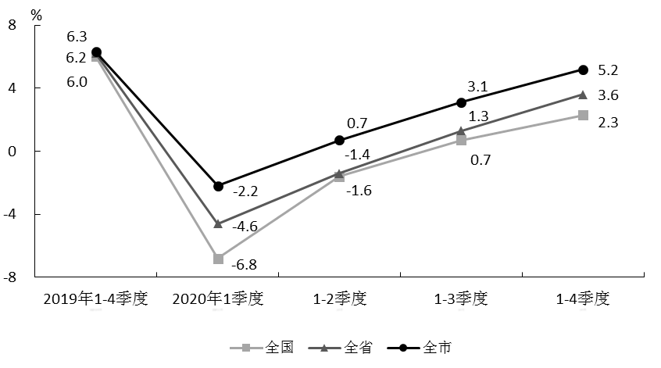
全国、全省、全市地区生产总值同比增速图
2020年受新冠疫情影响，全市GDP增速在一季度落入负数区间同比下降2.2%，上半年由负转正增长0.7%，前三季度增长3.1%，全年全市地区生产总值完成1643.6亿元，按可比价计算，同比增长5.2%，增速比一季度回升7.4个百分点，比上半年和前三季度分别提升4.5个和2.1个百分点，增速在全省位列第二名，为2003年以来最好位次。分产业看，第一产业增加值267.9亿元，增长4.1%，比前三季度提升1.1个百分点。第二产业增加值561亿元，增长7.5%，比前三季度提升2个百分点，其中，全部工业增加值468.4亿元，增长7.1%；建筑业增加值92.5亿元，增长9.7%。第三产业增加值814.7亿元，增长4.1%，比前三季度提升2.4个百分点。三次产业比例为16.3:34.1:49.6，分别上拉GDP增速0.6个、2.5个和2.1个百分点，二产拉动作用最大。
1.工业生产稳步加快，重点行业支撑有力
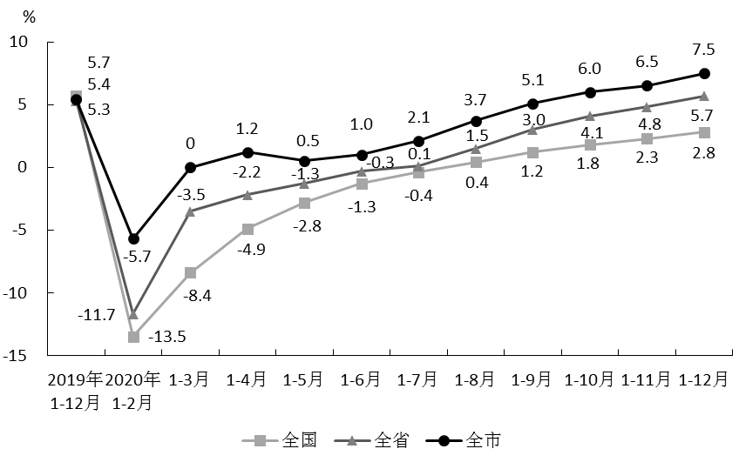
全国、全省、全市规模以上工业增加值累计同比增速图
2020年，受新冠肺炎疫情影响全市工业增速负数起步，但随着统筹疫情防控和经济社会发展工作深入推进，市场供需循环逐步改善，企业经营状况日趋好转，全市工业经济在钢铁、炼焦等重点行业的支撑下稳步提升：累计增速自3月份止降回升，7月份起逐月迭创年内新高，10月份赶超上年同期，全年实现较快增长。全年全市534家规模以上工业企业实现增加值416.9亿元，同比增长7.5%，增速比1-2月份提升13.2个百分点，比上年提升2.1个百分点。12月当月，全市规上工业增加值同比增长11.2%，快于上月0.8个百分点。
新增企业拉动强劲。1-12月份，占比近7.8%的105户新增规上工业企业增加值同比增长103.2%，拉动规上工业增长4.4个百分点，贡献率达59%。
从门类看：三大门类呈现增长，制造业和采矿业快于同期水平。全年全市制造业增加值同比增长7.7%，增速比上年提升3.1个百分点，占规上工业比重为75.7%；采矿业增加值同比增长9.2%，比上年提升0.1个百分点；电力热力燃气及水生产和供应业同比增长0.3%。
从行业看：增长面大幅提升，钢铁、炼焦、煤炭和金属制品业拉动有力。全年全市35个行业大类中，有23个行业增加值实现增长，增长面为65.7%，比1-2月份提升42.2个百分点，比上年提升14.2个百分点。一是钢铁行业主导地位稳固。全年全市钢铁行业受疫情影响较小，行业增加值持续保持快速增长，对工业增长拉动作用最大。全年全市黑色金属冶炼压延加工业同比增长15.4%，占规上工业比重26.7%，上拉规上工业增速3.9个百分点。二是炼焦、煤炭、金属制品行业作用显著。在市场行情向好，新投产企业入库，企业大力拓展国内市场等积极因素推动下，炼焦、煤炭和金属制品行业增势良好。全年全市石油煤炭及其他燃料加工业同比增长11.8%，上拉规上工业增速1.4个百分点；煤炭开采和洗选业同比增长7.7%，上拉规上工业增速1.2个百分点；金属制品业同比增长25.9%，上拉规上工业增速0.7个百分点。三是汽车制造业实现两位数增长。在国家政策有利驱动下，新能源汽车市场需求加大，带动全市汽车制造业快速增长。全年全市汽车制造业同比增长13%，快于上年同期2.6个百分点，上拉规上工业增速0.4个百分点。
从产品产量看：近六成产品产量呈现增长。全年全市重点监测的28种产品中，有16种产品产量呈现增长，增长面为57.1%，比1-2月份提升17.8个百分点。其中，焦炭、水泥、粗钢、生铁、钢材和汽车等主导产品产量呈两位数增长，增幅在11.3%-35.4%之间。
2.服务业稳步恢复，新兴服务业支撑凸显
2020年，随着复工复产复商复市各项举措落地见效，全市服务业在年初大幅下滑后实现稳步复苏，服务业新动能进一步释放活力，转型升级态势稳健。全市服务业增加值分季度累计增速分别为：一季度下降2.5%，上半年增长0.7%，前三季度增长1.7%，全年同比增长4.1%。
近九成行业实现增长。全年全市服务业八大行业中，除住宿餐饮业增加值呈现下滑外，其余7类行业增加值均实现增长。其中批发零售业增加值同比增长10.5%，上拉服务业增速1.7个百分点；交通运输仓储和邮政业增长3.2%，上拉服务业增速0.4个百分点。现代服务业活力释放，全年全市金融业和房地产业增加值分别增长6.5%和7.6%，共上拉服务业增加值增速1.5个百分点。
服务业企业经营继续复苏。1-11月份，全市规模以上服务业营业收入同比下降0.2%，降幅比1-10月份和前三季度分别收窄5.7个和6.7个百分点，已连续8个月持续收窄，回升速度明显加快。全市规上服务业的10个行业门类中，有8个门类增速比1-10月份有所好转。其中，信息传输、软件和信息技术服务业持续较快增长，交通运输仓储邮政业营业收入降幅比1-10月份收窄3.8个百分点。
新兴服务业支撑有力。2020年，疫情防控加速了网络消费行为和经济形态的涌现，促使信息产业逆势增长，有力支撑了服务业的稳定恢复。1-11月份，全市信息传输、软件和信息技术服务业营业收入同比增长7.9%，增速高于规上服务业营业收入8.1个百分点，占规上服务业比重38.4%。
（二）需求作用持续加强，“稳”的趋势保持延续
1.投资实现两位数增长，项目建设成效显著
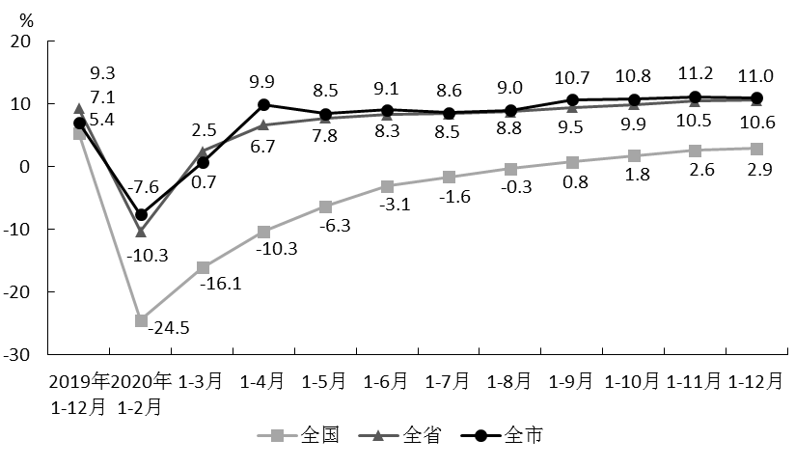
全国、全省、全市固定资产投资累计同比增速图
2020年，全市上下聚精会神抓项目，全力以赴促转型，坚持“项目为王”理念，持续推动“五个一”项目推进机制落地见效，投资累计增速自9月份起连续呈现两位数增长，在全市经济发展中发挥关键性作用。2020年，全市固定资产投资完成638.1亿元，同比增长11%,比上年提升3.9个百分点。其中，项目建设投资完成475.3亿元，同比增长11.9%。
从产业看，三次产业全面增长，二产投资拉动有力。一产投资64.3亿元，同比增长39.2%，上拉全市投资3.2个百分点；二产投资254.2亿元，同比增长18.6%，上拉全市投资6.9个百分点；三产投资319.6亿元，同比增长1.7%，上拉全市投资0.9个百分点。
从行业看，一是农业投资平稳增长。全年全市农林牧渔业投资70.1亿元，同比增长24%，增速与1-11月份持平，上拉全市投资2.4个百分点，其中畜牧业、农业投资上拉较大，分别上拉全市投资2.6个和1.1个百分点。二是工业投资进展积极，制造业、电力热力燃气及水的生产和供应业两大门类拉动有力。全年全市工业投资完成254.2亿元，同比增长18.6%，比上年回升30个百分点，上拉全市投资6.9个百分点，其中，制造业投资166.3亿元，同比增长19.9%，上拉全市投资4.8个百分点；电力热力燃气及水的生产和供应业完成投资82.3亿元，同比增长31.1%，上拉全市投资3.4个百分点。制造业中，黑色金属冶炼压延业（增长103.9%，上拉3.0个百分点）、石油加工炼焦及其他燃料加工业（增长40.3%，上拉1.0个百分点）、废弃资源综合利用业（增长120.6%，上拉0.9个百分点）、汽车制造业（增长69.7%，上拉0.8个百分点）、电气机械及器材制造业（增长282.5%，上拉0.6个百分点）等行业共上拉投资6.3个百分点。三是房地产业和交通业带动有力，部分社会领域投资较快增长。全年全市房地产业投资172.8亿元，同比增长8.4%，上拉全市投资2.3个百分点；交通运输仓储和邮政业投资47.4亿元，同比增长30%，上拉全市投资1.9个百分点；社会领域投资中，体育投资增长94.3%,教育投资增长10.6%，卫生投资增长4.8%。
从投资领域看，民间投资支撑良好。全年全市民间投资完成454.7亿元，同比增长11.6%，民间投资占全市固定资产比重达71.3%。房地产开发投资增速加快。全年全市房地产开发投资162.9亿元，同比增长8.5%，比1-11月份加快1.3个百分点。全年全市商品房销售面积331.9万平方米，同比增长27.1%；商品房销售额154.7亿元，同比增长49.5%。
项目建设成效显著。全年全市施工项目1611个，同比增加237个，比1-11月份增加59个。其中本年新开工项目个数1054个，同比增加231个，比1-11月份增加56个。全年全市亿元以上施工项目337个，同比增加56个；完成投资301.5亿元，同比增长21.4%。
2.消费市场持续恢复，市场需求明显释放
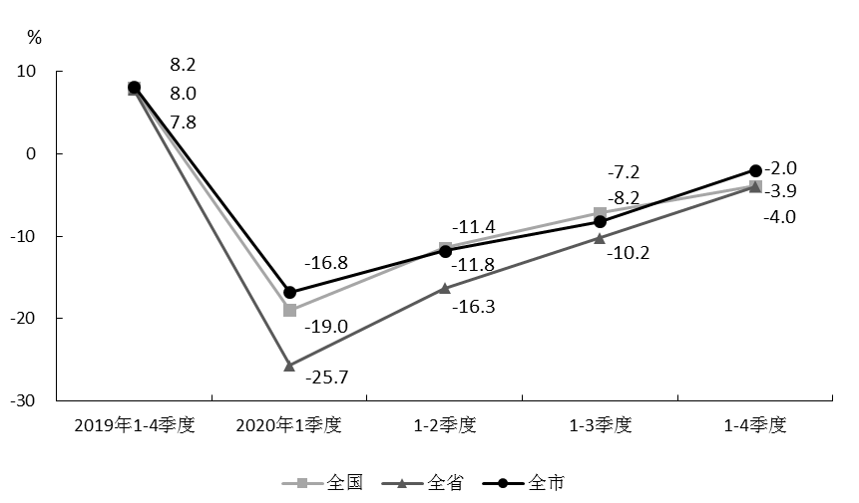
全国、全省、全市社会消费品零售总额累计同比增速图
2020年，在精准实施促消费14条、6条和20条措施作用下，在政府发放专项消费券和大宗商品补贴的刺激下，全市消费市场持续回暖，市场需求明显释放，餐饮、商贸、旅游业实现了良好发展。全年全市社会消费品零售总额710.8亿元，同比下降2%，降幅比一季度、上半年、前三季度分别收窄14.8个、9.8个、6.2个百分点。其中，全年全市557家限额以上单位实现消费品零售额232.4亿元，同比增长0.7%，年内首次实现由负转正。12月当月，全市限额以上单位消费品零售额26.4亿元，同比增长23.2%，连续四个月保持两位数增长。
从经营所在地看，城镇消费增速好于乡村。全年全市乡村消费品零售额166.7亿元，同比下降2.6%；城镇消费品零售额544.1亿元，同比下降1.8%，降幅比前三季度收窄8.6个百分点，快于乡村消费0.8个百分点。从消费形态看，商品零售、餐饮收入逐季回升明显。全年全市餐饮收入68.2亿元，与去年同期持平，比一季度、上半年、前三季度分别收窄25.2个、19.8个、22个百分点；商品零售642.6亿元，同比下降2.2%，降幅比一季度、上半年、前三季度分别收窄13.8个、8.8个、4.5个百分点。
从商品类别看，生活必需品类商品增长快速，部分消费升级类商品持续升温，大宗商品拉动明显。12月当月，全市限额以上单位22种商品类别中，17种商品零售额呈两位数以上增长，增长面近八成。生活必需品类商品中，服装鞋帽、中西药品、粮油食品、日用品类商品同比分别增长17.4%、37.5%、43.6%、103.4%，共上拉当月限上零售额6.8个百分点，比上月提高2.9个百分点；消费升级类商品中，金银珠宝类（增长17.9%，上拉0.3个百分点）、化妆品类（增长46.8%，上拉0.3个百分点）、家用电器和音像器材类（增长48.1%，上拉1.6个百分点）、体育娱乐用品类（增长79.8%）、电子出版物及音像制品类（增长299.1%）增势强劲，增幅在17.9%-299.1%之间；汽车类和石油类大宗商品零售额连续5个月保持两位数以上增长，同比分别增长12.8%和46.8%，共上拉当月限上零售额11.7个百分点。受房地产市场回暖影响，全市建筑装潢及制品类增长49.3%、家具类增长27.1%。
旅游市场有序恢复。1-2月份全市旅游业在疫情影响下按下“暂停键”，3月份起根据防控形势有序恢复，通过制定旅游奖励办法和指南，开展“游山西运城、读华夏历史”宣传推介等有力举措，全市旅游市场实现稳步恢复。全年全市累计接待游客2634.5万人次，同比下降73.3%，实现旅游总收入231.8亿元，同比下降72.1%，降幅比1-11月份收窄2.7个百分点。其中国内旅游收入231.8亿元，同比下降72.1%；旅游外汇收入48.7万美元，下降95.6%。
（三）结构调整扎实推进，“新”的动能不断积聚
2020年，全市上下在做好“六稳”“六保”的同时，坚定不移贯彻新发展理念，大力培育发展新动能，坚持推进产业转型，高质量发展迈出新步伐。
农业种植结构逐步优化。全年全市大力发展设施农业，培育特色农产品，蔬菜、中草药等经济作物种植面积不断扩大。全年预计经济作物种植面积151.4万亩，同比增长5.1%。其中，蔬菜面积69.4万亩，增长2.7%；中草药面积46.8万亩，增长19.3%；油料24.5万亩，与上年持平。
工业新动能加快发展。全年全市战略性新兴产业增加值同比增长4.7%，比1-11月份提升1.3个百分点，占规上工业增加值比重9.4%；装备制造业增加值同比增长11.8%，比1-11月份提升3.8个百分点，占规上工业增加值比重11.6%；高技术制造业增长6.4%，比1-11月份提升2.4个百分点，占规上工业增加值比重2.8%。
转型投资取得新进展。全年全市传统产业升级改造持续推进，工业技改投资同比增长17.9%，高于固定资产投资6.9个百分点；工业技改投资项目个数同比增长15.7%。
网络消费模式强势增长。今年以来，在疫情防控作用下线上消费需求持续旺盛，网络消费呈现高速增长。全年全市限额以上单位网络商品零售额6.8亿元，同比增长79.2%，增速比上年提升72.4个百分点，上拉限上消费1.3个百分点；占限上单位消费品零售额比重2.9%，比上年提升1.3个百分点。12月当月，限上网络零售额同比增长122.2%，创年内新高，上拉当月限上零售额2.2个百分点。
去库存和补短板持续显效。12月末全市商品房待售面积69.6万平方米，同比下降42.6%。其中，商品住宅待售面积55.6万平方米，同比下降28.2%。短板领域投入力度持续加大。全年全市财政在民生领域支出348.5亿元，同比增长13.7%，占一般公共预算支出83.4%，民生支出增速在全省排名首位。其中：社会保障和就业支出69.2亿元，增长22.5%；卫生健康支出52.4亿元，增长15%；节能环保支出16.4亿元，增长2.9%。
（四）质量效益逐步恢复，“好”的成效稳步提升
一般公共预算收入由负转正。今年以来，全市一般公共预算收入在年初大幅下滑后逐步好转，年末由负转正，实现年内首次正增长。全年全市财政总收入完成168.7亿元，同比下降3.5%；一般公共预算收入完成90亿元，同比增长3.9%，比1-11月份回升8个百分点，其中，税收收入完成64.3亿元，同比下降0.3%，占一般公共预算收入比重71.4%。
税费减免政策效应显著。据税务部门数据显示，1-12月份全市共减免各项税费54.36亿元，比上年同期增加3.87亿元。减免项目主要有：改善民生减免8.93亿元，鼓励高新技术减免6.24亿元，促进小微企业发展减免11亿元，节能环保减免3.62亿元，支持金融资本市场减免6.67亿元，支持三农减免2.98亿元，公益减免4.53亿元等。截至12月15日，全市落实新增减税政策减税8.82亿元，其中支持疫情防控减免2.77亿元。
企业经营状况不断改善。全年全市规上工业企业中，累计产值下降企业247家，比1-2月份减少105家；12月当月停产企业44家，比2月份减少109家，复工复产和扩大生产各项措施成效显著。利润降幅持续收窄，1-11月份，全市规上工业企业利润总额同比下降15%，降幅比1-10月份收窄5.4个百分点，已连续7个月实现收窄。企业亏损情况好转，1-11月份全市规上工业企业中，亏损企业148个，同比下降1.3%，亏损企业亏损额同比下降6.5%。
金融市场平稳运行。截至12月末，全市金融机构人民币各项存款余额2842亿元，比年初增加358亿元，增长14.4%。其中，住户存款余额2154.2亿元，比年初增加278.7亿元，增长14.9%，比11月末提升2.1个百分点。12月末全市金融机构人民币各项贷款余额1450.1亿元，增长14.2%。
第二部分 2020年全市财政收支基本情况
一、政府性收支总体情况
按照2020年总决算报表体系划分，我市政府性收支主要由四大部分组成：一般公共决算、政府性基金决算、国有资本经营决算和社会保险基金决算。全市政府性收入完成278.3亿元，其中一般公共预算收入90.03亿元，政府性基金收入74.78亿元，国有资本经营收入0.93亿元，社保基金预算收入112.56亿元；全市政府性支出完成630.19亿元，其中一般公共预算支出417.66亿元，政府性基金支出110.97亿元，国有资本经营支出1.37亿元，社保基金预算支出100.19亿元。
二、全市财政总收入情况
（一）财政总收入基本情况
2020年，全市财政总收入完成168.73亿元，为预算的93.1%，短收12.6亿元，与上年决算收入相比，下降3.5%，减收6.1亿元。其中：一般公共预算收入完成90.03亿元，为预算的100.9%，超收0.8亿元，与上年决算收入相比，增长3.9%，增收3.4亿元。
市级财政总收入完成9.73亿元，为年度预算的119.8%，超收1.61亿元，比上年增长50.1%，增收3.25亿元;区县级财政总收入完成159亿元，为年度预算的91.8%，短收14.21亿元，比上年下降5.6%，减收9.35亿元。全市13个县（市、区）和运城经济技术开发区中增幅最高的垣曲县为19.2%，最低的闻喜县为-28.8%。全市13个县（市、区）和运城经济技术开发区的财政总收入均超过了3亿元。
（二）财政总收入结构情况
1.分级次情况,上划中央收入完成60.85亿元，比上年下降10.3%，减收6.95亿元，占财政总收入比重36.1%。上划省级收入完成17.85亿元，比上年下降12.5%，减收2.55亿元，占财政总收入比重10.6%。一般公共预算收入完成90.03亿元，比上年增长3.9%，增收3.4亿元，占财政收入比重53.3%。
2.分部门情况，税务部门完成142.98亿元，为预算的89.6%，短收16.65亿元，比上年下降6.4%，减收9.7亿元，占财政总收入比重84.7%；财政部门完成25.75亿元，为预算的118.7%，超收4.05亿元，比上年增长16.3%，增收3.6亿元，占财政总收入比重15.3%。
三、全市一般公共预算收支及平衡情况
(一）一般公共预算收入完成情况
2020年全省各市一般公共预算收入表
 |  | 单位：万元
地市名 | 2020年完成数 | 同比增、减% | 排序 | 比重%
全省合计 | 22,965,153 | -2.2 |  | 100.0
省本级 | 6,492,634 | -8.5 |  | 28.3
地市小计 | 16,472,519 | 0.6 |  | 71.7
太原市 | 3,784,351 | -2.1 | 9 | 16.5
大同市 | 1,350,425 | 3.8 | 4 | 5.9
阳泉市 | 569,293 | -0.8 | 7 | 2.5
长治市 | 1,663,524 | 2.7 | 6 | 7.2
晋城市 | 1,452,542 | 5.1 | 1 | 6.3
朔州市 | 895,302 | -3.0 | 11 | 3.9
忻州市 | 944,240 | 3.8 | 3 | 4.1
晋中市 | 1,687,121 | 3.5 | 5 | 7.3
吕梁市 | 1,872,558 | -2.8 | 10 | 8.2
临汾市 | 1,352,894 | -2.0 | 8 | 5.9
运城市 | 900,269 | 3.9 | 2 | 3.9
1.一般公共预算收入基本情况
2020年，全市一般公共预算收入完成90.03亿元，为预算的100.9%，超收0.8亿元，比上年增长3.9%，增收3.4亿元。其中：税收收入完成64.28亿元，为预算的95.2%，短收3.25亿元，比上年下降0.3%，减收0.2亿元，占一般公共预算收入比重71.4%；非税收入完成25.75亿元，为预算的118.7%，超收4.05亿元，比上年增长16.3%，增收3.6亿元，占一般公共预算收入比重28.6%。从收入总量看，我市排在全省第九位。从收入增幅看，我市排在全省第二位。
2.一般公共预算收入分级次完成情况
市级一般公共预算收入完成20.85亿元，为预算的101.5%，超收0.3亿元，比上年增长13.0%，增收2.4亿元；区县级一般公共预算收入完成69.18亿元，为预算的100.7%，超收0.5亿元，比上年增长1.5%，增收1亿元。
3.一般公共预算收入分科目完成情况
税收收入主要科目完成情况是
增值税完成26.71亿元，为预算的88.9%，短收3.35亿元，下降8.3%，减收2.42亿元;企业所得税完成7.54亿元，为预算的
84.0%，短收1.43亿元，下降9.9%，减收0.83亿元；个人所得税完成1.39亿元，为预算的82.9%，短收0.29亿元，下降5.3%，减收0.08亿元；资源税完成3.58亿元，为预算的96.8%，短收0.12亿元，增长0.6%，增收0.02亿元；城市维护建设税完成3.87亿元，为预算的95.9%，短收0.16亿元，下降4.6%，减收0.19亿元；房产税完成2.72亿元，为预算的99.8%，短收42万元，增长15.9%，增收0.37亿元；印花税完成2.61亿元，为预算的127.2%，超收0.56亿元，增长36.9%，增收0.7亿元；城镇土地使用税完成1.89亿元，为预算的79.0%，短收0.5亿元，下降15.4%，减收0.35亿元；土地增值税完成3.71亿元，为预算的132.7%，超收0.91亿元，增长77.4%，增收10969万元；车船税完成27596万元，为预算的99.6%，短收100万元，增长12.9%，增收3143万元；耕地占用税完成9392万元，为预算的62.0%，短收5751万元，降低17.8%，减收2039万元；契税完成37882万元，为预算的117.1%，超收5520万元，增长47.4%，增收1.19亿元；车船税完成3.01亿元，为预算的103.5%，超收0.1亿元，增长9.2%，增收0.26亿元；耕地占用税完成0.71亿元，为预算的64.5%，短收0.39亿元，下降24.1%，减收0.23亿元；契税完成5.5亿元，为预算的145.6%，超收1.72亿元，增长45.1%，增收1.71亿元；烟叶税完成0.09亿元，为预算的93.5%，短收63万元，下降10.6%，减收0.01亿元；环境保护税完成0.91亿元，为预算的76.2%，短收0.29亿元，下降23.3%，减收0.28亿元；其他税收收入完成0.02亿元，为预算的81.3%，短收51万元，下降76.5%，减收0.07亿元；。
非税收入主要科目完成情况是
专项收入完成5.87亿元，为预算的113.7%，超收0.71亿元，增长11.2%，增收0.59亿元；行政性收费收入完成10.53亿元，为预算的127.5%，超收2.27亿元，增长21.2%，增收1.84亿元；罚没收入完成3.99亿元，为预算的94.5%，短收0.23亿元，增长2.9%，增收0.11亿元；国有资源（资产）有偿使用收入完成2.58亿元，为预算的114.7%，超收0.33亿元，增长5.9%，增收0.14亿元；捐赠收入完成0.02亿元，为预算的95.8%，短收10万元，下降40.9%，减收0.02亿元；政府住房基金收入完成1.06亿元，为预算的93.8%，短收0.07亿元，下降6.2%，减收0.07亿元；其他收入完成1.49亿元，为预算的275.4%，超收0.95亿元，增长157.2%，增收0.91亿元。
4.财政收入运行特点及增减因素
2020年，我市财政收入由负转正，主要是非税收入拉动较多，税收仍处于减收状态，具体情况如下：
一是主体税收减收明显。受跨期税款减少、减税降费及新冠肺炎疫情等多重因素叠加影响，反映经济运行情况和企业经营效益的主体税种降幅较大，增值税和企业所得税共实现税收34.3亿元，同比降低8.7%，减收3.3亿元，影响一般公共预算收入降低3.8个百分点。
二是支柱产业减收较大。我市煤、焦、钢铁、有色金属等支柱产业实现税收47.8亿元，同比下降21.1%，总税收减收12.7亿元，减收额占税收减收额的132.6%，影响一般公共预算收入减收4.2亿元，降低4.9个百分点。
三是重点税源企业税收下降严重。2020年，全市纳税前100名企业共缴纳税款79.4亿元，同比下降6.9%，减收5.9亿元，减收额占税收减收总额的61.2%。去年同期纳税重点企业山西建龙(减收4.3亿元)、霍煤集团（减收3亿元）、高义钢铁(减收2.7亿元)、王家岭煤矿(减收1.1亿元)和中信金石(减收0.8亿元)今年共实现税收19.1亿元，同比下降38.7%，减收12.1亿元。
四是重点税收大县减收严重。河津、新绛作为我市纳税大县，今年共实现收入18.9亿元，同比下降11.9%，减收2.6亿元，影响一般公共预算收入下降2.9个百分点。
五是房地产行业税收增长较快。今年以来，房地产开发投资额增长较多，同时去库存效果明显，商品房销售面积大幅上涨，带动房地产相关税收增长。土地增值税和契税共实现税收9.2亿元，同比增长46.0%，增收2.9亿元，拉动一般公共预算收入增长3.3个百分点。
六是非税收入拉动增长。今年以来全市财政部门进一步加强组织收入工作，多渠道开源挖潜弥补减收，加快非税收入的入库工作，全年完成25.7亿元，同比增长16.3%，增收3.6亿元。拉动一般公共预算收入增长4.2个百分点。非税收入增长是拉动我市财政收入由负转正的主要因素。
（二）一般公共预算支出完成情况
2020年，全市财政一般公共预算支出417.66亿元，为预算的96.6%，比上年增长11.6%，增支43.47亿元。从历年情况看，我市近五年支出规模保持逐年扩大的态势，2017年首次突破300亿元，2018年执行337.9亿元，2019年达到374.2亿元，2020年突破400亿大关，实现了稳步增长。
1.一般公共预算支出分科目执行情况
一般公共服务支出39.19亿元，为预算的99.6%，比上年增长10.3%，增支3.67亿元；国防支出0.04亿元，为预算的100.0%，比上年下降13.4%，减支58万元；公共安全支出14.74亿元，为预算的98.9%，比上年增长5.5%，增支0.76亿元；教育支出68.88亿元，为预算的97.2%，比上年增长2.1%，增支1.41亿元；科学技术支出2.94亿元，为预算的95.7%，比上年增长91.2%，增支1.4亿元；文化旅游体育与传媒支出13.71元，为预算的99.3%，比上年增长49.1%，增支4.52亿元；社会保障和就业支出68.4亿元，为预算的97.8%，比上年增长21.1%，增支11.92亿元；卫生健康支出52.4亿元，为预算的99.5%，比上年增长15.1%，增支6.86亿元；节能环保支出16.33亿元，为预算的89.1%，比上年增长2.4%，增支0.38亿元；城乡社区支出33.61亿元，为预算的95.0%，比上年增长20.1%，增支5.63亿元；农林水支出60亿元，为预算的96.3%，比上年增长10.4%，增支5.67亿元；交通运输支出15.35亿元，为预算的95.8%，比上年增长32.6%，增支3.78亿元；资源勘探信息等支出4.46亿元，为预算的91.6%，比上年下降49.5%，减支4.37亿元；商业服务业等支出1.27亿元，为预算的98.7%，比上年增长44.5%，增支0.39亿元；金融支出0.23亿元，为预算的100.0%，比上年下降55.2%，减支0.28亿元；自然资源海洋气象等支出5.46亿元，为预算的85.7%，比上年增长18.2%，增支0.84亿元；住房保障支出8.37亿元，为预算的97.0%，比上年下降14.8%，减支1.45亿元；粮油物资储备支出1.46亿元，为预算的98.3%，比上年增长27.6%，增支0.32亿元；灾害防治及应急管理支出2.37亿元，为预算的96.2%，比上年增长9.0%，增支0.2亿元；债务付息支出3.98亿元，为预算的100.0%，比上年增长18.6%，增支0.62亿元；其他支出4.44亿元，为预算的68.2%，比上年增长35.9%，增支1.17亿元。
2.民生支出情况
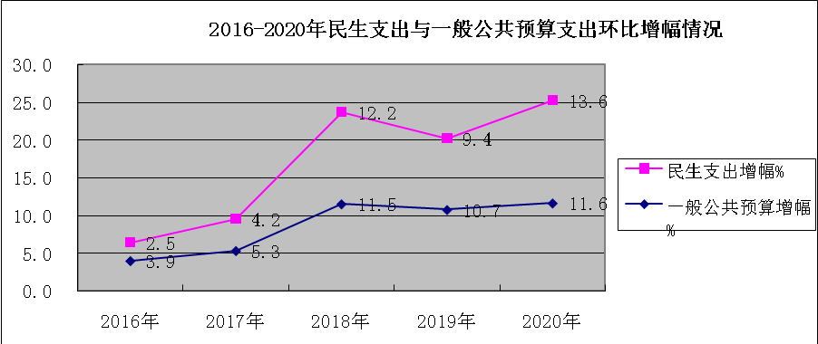
在一般公共预算支出中，将教育、科学技术、文化旅游体育与传媒、社会保障和就业、卫生健康、节能环保、城乡社区、农林水、交通运输、商业服务业等事务、自然资源海洋气象、住房保障和粮油物资储备支出列入民生支出的范围。按此口径计算，2020年我市民生支出执行348.19亿元，同比增长13.6%，增支41.67亿元，占一般预算支出的83.4%。从历年来看，2014年运城市民生支出突破200亿元,2019年突破300亿元，支出规模逐年增大。同时，运城市民生支出占一般公共预算支出的比重也呈现平稳趋势，2015年84.4%，2016年83.3%，2017年82.4%,2018年82.9%,2019年81.9%,2020年83.4%。
3、一般公共预算支出分级次执行情况
2020年市本级一般公共预算支出执行74.21亿元，为预算的91.7%，比上年增长8.2%，增支5.65亿元；区县级一般公共预算支出执行343.45亿元，为预算的97.7%，比上年增长12.4%，增支37.82亿元。
4、一般公共预算支出的主要特点：
（1）财政支出稳步增长，支出规模逐年扩大。财政支出规模的大小，反映政府提供公共服务能力的强弱。多年来，随着我市财政支出规模不断扩大，财政实力的不断增强，政府公共服务能力日趋提高。继2009年支出规模突破100亿元后，2013年支出规模突破200亿元，2017年支出规模突破300亿元，2020年突破400亿元达到417.66亿元，实现了稳步增长。
（2）支出结构进一步优化，民生支出投入加大。近年来，全市各级财政部门积极贯彻落实党和国家相关政策，不断优化财政支出结构，高度关注民生，逐年加大对民生资金的投入力度，取得了保障民生福祉、推进经济社会事业发展的积极成效。2020年，全市用于教育、科学技术、文化旅游体育与传媒、社会保障和就业、卫生健康、节能环保、城乡社区、农林水、交通运输、商业服务业、自然资源海洋气象、住房保障和粮油物资等民生方面的支出共计达到348.19亿元，比2019年增加了41.67亿元，增长13.6%，占总支出比重为83.4%。通过积极的财政支出政策调整，我市努力建立起财政支出合理增长、符合市场经济规律的公共财政支出结构体系，为我市转型发展提供有力的保障。
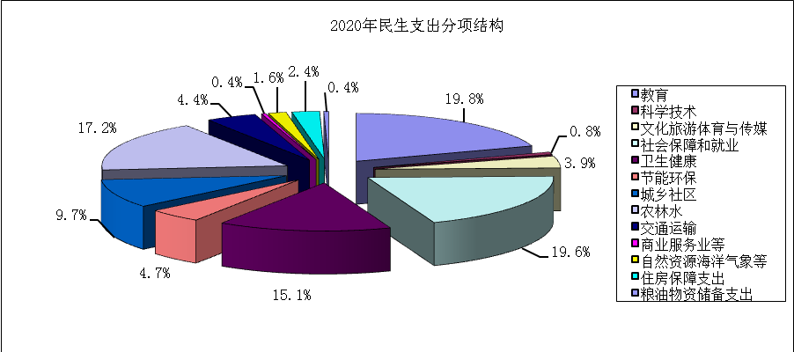

（3）区县级实力不断增强，所占比重保持稳定。通过省市不断加大县级的转移支付力度，我市区县级财政支出稳步增长，在保证基本支出的基础上，进一步加大了对重点民生的扶持力度，确保了经济社会各项事业发展需求。2016年-2020年全市民生支出年平均增幅8.3%。
5.一般公共预算收支平衡情况
（1）全市收支平衡情况
全市财政平衡情况：全市一般公共预算收入完成90.03亿元，上级补助收入299.6亿元，债务转贷收入30.02亿元（含再融资债券9.02亿元），上年结余收入13.62亿元，动用预算稳定调节基金19.72亿元，调入资金7.92亿元，收入总计为460.91亿元。全市一般公共预算支出执行417.66亿元，上解上级支出3.52亿元，债务还本支出10.58亿元，安排预算稳定调节基金14.25亿元（含一般公共预算超收0.8亿元），支出总计为446.01亿元。相抵后年终滚存结余14.9亿元，减结转下年支出14.9亿元，年终净结余为零。全市实现了收支平衡。
（2）县（市、区）平衡情况
2020年十三个县（市、区）和运城经济技术开发区均实现了收支平衡（累计净结余均为零）。
（3）市本级平衡情况
市本级财政平衡情况：市本级一般公共预算收入完成20.85亿元，上级补助收入40.83亿元，债务转贷收入14.64亿元（含再融资债券3.29亿元），下级上解收入1.18亿元，上年结余收入6.11亿元，动用预算稳定调节基金2.4亿元，调入资金0.67亿元，收入总计为86.68亿元。市本级一般公共预算支出执行74.21亿元，债务还本支出3.29亿元，安排预算稳定调节基金2.5亿元，支出总计为80亿元。相抵后年终滚存结余6.68亿元，减结转下年支出6.68亿元，年终净结余为零。
四、政府性基金收支及平衡基本情况
（一）政府性基金收入基本情况
2020年全市政府性基金收入完成74.78亿元，为预算的117.5%，超收11.16亿元，比上年增长29.5%，增收17.04亿元。其中：城市基础设施配套费收入完成3.39亿元，为预算的172.8%，超收1.43亿元，比上年增长34.5%，增收0.87亿元；国有土地使用权出让金收入完成64.74亿元，为预算的111.0%，超收6.41亿元，比上年增长31.5%，增收15.52亿元；国有土地收益基金收入完成4.85亿元，为预算的213.1%，超收2.58亿元，比上年下降6.9%，减收0.36亿元；农业土地开发资金收入完成0.37亿元，为预算的213.6%，超收0.2亿元，比上年增长27.0%，增收0.08亿元；污水处理费完成0.7亿元，为预算的165.2%，超收0.28亿元，比上年增长48.5%，增收0.23亿元。
（二）政府性基金收入分级次情况
市本级政府性基金收入完成26.41亿元，为预算的103.8%，超收0.97亿元，比上年增长51.0%，增收8.92亿元。区县级政府性基金收入完成48.37亿元，为预算的126.7%，超收10.19亿元，比上年增长20.2%，增收8.12亿元。
（三）政府性基金支出情况
分级次：2020年全市政府性基金支出执行110.97亿元，为预算的86.3%，比上年增长42.0%，增支32.82亿元。市本级基金支出执行22.99亿元，为预算的65.8%，比上年增长75.7%，增支9.91亿元；区县级基金支出执行87.98亿元，为预算的94.0%，比上年增长35.2%，增支22.91亿元。
分科目：文化旅游体育与传媒基金支出0.02亿元，为预算的99.0%，比上年下降87.1%，减支0.13亿元；社会保障和就业基金支出1.57亿元，为预算的100.0%，比上年下降43.2%，减支1.19亿元；城乡社区事务基金支出66.31亿元，为预算的80.5%，比上年增长12.3%，增支7.25亿元；农林水基金支出50万元，为预算的100.0%，比上年下降86.4%，减支0.03亿元；交通运输基金支出0.24亿元，为预算的95.5%，比上年下降56.6%，减支0.31亿元；其他基金支出28.81亿元，为预算的95.0%，比上年增长111.4%，增支15.18亿元；债务付息支出3.18亿元，为预算的100.0%，比上年增长62.8%，增支1.23亿元；抗疫特别国债安排的支出10.8亿元，为预算的100.0%。
（四）政府性基金平衡情况
2020年全市政府性基金预算收入完成74.78亿元，上级补助收入13.6亿元（含抗疫特别国债转移支付收入10.8亿元），债务转贷收入31.53亿元（含再融资债券2.63亿元），上年结余收入17.99亿元，收入总计为137.9亿元。全市政府性基金预算支出执行110.97亿元，为预算的86.3%，同比增长42.0%，增支32.82亿元，债务还本支出5.13亿元，调出资金4.21亿元，支出总计为120.31亿元。相抵后年终滚存结余17.59亿元。
2020年市本级政府性基金预算收入完成26.41亿元，债务转贷收入6.76亿元（含再融资债券2.43亿元），上年结余收入10.61亿元，收入总计为43.78亿元。政府性基金预算支出执行22.99亿元，为预算的65.8%，同比增长75.7%，增支9.91亿元，补助下级支出4.42亿元，债务还本支出4.43亿元，支出总计为31.84亿元。相抵后年终滚存结余11.94亿元。
五、国有资本经营决算收支及平衡情况
2020年全市国有资本经营预算收入完成0.93亿元，为预算的159.7%，同比增长189.7%，增收0.61亿元，上级补助收入0.49亿元，上年结余收入0.33亿元，收入总计为1.75亿元。全市国有资本经营预算支出执行1.37亿元，为预算的96.2%，支出总计为1.37亿元。相抵后年终滚存结余0.38亿元。
2020年市本级国有资本经营预算收入完成0.81亿元，为预算的223.6%，同比增长303.6%，增收0.61亿元，上级补助收入0.29亿元，上年结余收入0.32亿元，收入总计为1.42亿元。市本级国有资本经营预算支出执行1.05亿元，为预算的95.9%，支出总计为1.05亿元。相抵后年终滚存结余0.37亿元。
六、社会保险基金决算收支情况
2020年全市社会保险基金收入完成112.56亿元，其中：保险费收入57.18亿元，财政补贴收入52.38亿元。社会保险基金预算支出执行100.19亿元。其中：社会保险待遇支出93.95亿元。本年收支结余12.37亿元，年末滚存结余91.2亿元。
第三部分 全市经济运行中需要关注的问题
一、比较优势不强，争先进位压力尚在
2020年全市主要经济指标虽然增势较好，各项指标增速排名靠前，但我们的比较优势并不明显，与位次临近的市相比差距很小，稍不注意就会被兄弟市赶超。
从地区生产总值看：全年全市GDP增速为5.2%（排名全省第二位），排名第三位的长治市GDP增速5.1%，仅比我市低0.1个百分点，且总量大于我市68亿元。从规模以上工业增加值看：全年全市工业增速为7.5%（排名全省第三位），排名第四的忻州市增长7.4%，排名第五的晋城市增长7.3%，只有0.1个和0.2个百分点之差。从固定资产投资看：全年全市增速11%（排名全省第二位），而各市投资普遍较高，全省投资增速在10%以上的市就有7个市，增速最低的长治市也在8.3%，投资差距整体不大。从一般公共预算收入看：全年全市增长3.9%（排名全省第二位），与排名并列第三的大同、忻州仅差0.1个百分点。
二、工业结构性矛盾突出，转型发展任务艰巨
全年全市工业经济增速快于上年同期，工业新动能不断加快成长，但新兴经济的规模小增速低，与目标差距较大，工业增长仍主要依靠高耗能的传统产业支撑，结构性矛盾仍较为突出。一是非传统产业贡献薄弱。全年全市规上工业中，传统产业增加值同比增长8.4%，占规上工业比重68.7%，上拉工业增速5.8个百分点；非传统产业增长5.5%，占比为31.3%，上拉工业增速1.7个百分点，贡献率仅为22.8%。二是新动能拉动作用较弱。全年全市战略性新兴产业增加值同比增长4.7%，低于高质量发展目标增速（6.2%）1.5个百分点，低于规上工业增速2.8个百分点，仅上拉工业增速0.4个百分点；高技术制造业增加值同比增长6.4%，低于规上工业1.1个百分点，占规上工业比重2.8%，仅上拉工业增速0.2个百分点。
三、基础设施投资势头较弱，投资结构仍待优化
全年全市基础设施投资92.9亿元，占全市固定资产投资比重为14.6%，增速由正转负，同比下降3.4%，比1-11月份回落10.2个百分点，比上年回落41.3个百分点，下拉全市投资0.6个百分点。从行业看，水利、环境和公共设施管理业基础设施投资47.6亿元，同比下降23.7%，下拉全市基础设施投资15.4个百分点。从资金来源看，基础设施投资国内贷款3.8亿元，同比下降42.8%，不利于基础设施建设补短板作用的发挥。
四、餐饮收入波动明显，由负转正压力较大
从全年当月增速来看，限额以上零售额餐饮收入前半年虽在负增长区间，但总体保持降幅收窄态势；下半年由负转正，但增速波动较大，7月—12月当月增速分别为4.2%、-4.4%、10.6%、18.5%、1.5%、4.2%，最大差值为22.9个百分点，基本呈“W”态势，增势不稳。从全年累计增速来看，限额以上零售额餐饮收入全年同比下降7.7%，比1-2月份收窄28.4个百分点，累计增速虽每月持续收窄，但依旧处于负增长区间，增速由负转正的压力依然较大。
总体看，2020年全市经济在极其不易的环境下交出了一份亮眼的成绩单：主要经济指标增速快于全国、全省水平，恢复性态势明显。但也应该清醒地认识到我们发展中的短板和弱项，我们的结构性矛盾依然突出，新兴产业占比依然不高，同时当前经济发展环境严峻复杂，稳增长的困难和挑战依然存在。
第四部分 2020年财政主要工作情况和2021年工作安排
一、2020年主要工作情况
2020年是极不平凡的一年。去年财政工作面临的困难之多、挑战之大，是多年未有的。受新冠肺炎疫情的严重冲击，我市财政收入大幅下滑，收支矛盾异常严峻，财政运转尤为困难。面对严峻复杂形势和艰巨繁重任务，局党组坚决贯彻市委、市政府决策部署，坚决落实“积极的财政政策要更加积极有为”的要求，坚决落实“五抓一优一促”经济工作主抓手，全力以赴控疫情、保民生、促发展、防风险，围绕“六稳”“六保”做了大量艰苦细致的工作,取得了突出成效。财政收入增幅由负转正，财政支出较快增长，预算执行总体良好，各项工作任务圆满完成，为经济社会高质量转型发展提供了坚强保障，在大战大考中向党和人民交出了一份满意答卷。一年来，我们主要做了以下七方面工作：
（一）坚持生命至上，全力打赢疫情防控总体战
疫情就是命令，责任重于泰山。全市财政系统闻令而动、尽锐出战，把疫情防控作为最重要、最紧迫的工作来抓。
全力保障疫情防控。坚持特事特办、急事急办，建立抗疫专项“资金池”，开通资金拨付和政府采购“绿色通道”，第一时间保障抗疫所需。全市累计筹措新冠肺炎疫情防控资金3.2亿元，其中市县财政投入1.6亿元，确保人民群众不因费用问题不愿就诊、不敢就诊，确保各地不因资金问题影响医疗救治和疫情防控。
加速推进复工复产。坚持“严管快下”相结合，建立资金直达机制，第一时间拨付中央直达资金，直接惠企利民。筹措资金1.1亿元，用于普惠消费、家电消费、汽车消费，稳定商贸流通市场。全年减征养老、失业、工伤、医保等社保费8亿元，努力为企业减负担、增活力。
（二）深入落实积极的财政政策，预算执行总体良好
面对疫情严重冲击，我们迎难而上，一手抓组织收入，一手抓支出保障，全力对冲疫情带来的不利影响。
财政收入达到新高度。2020年，全市财政收入面临巨大挑战，我们咬定目标不放松，多措并举保增长。加大投入力度，支持传统产业提升改造和新兴产业稳步发展，夯实税源基础。加大减税降费力度，全年减税降费54.4亿元，有效激发市场活力。加强组织收入，通过加强人防易地建设费征缴等渠道开源挖潜，弥补税收减收。加强分析监测，完善财税协调机制，实时预测收入变化，采取针对性措施稳收入、稳预期。通过不懈努力，全市一般公共预算收入首次突破90亿元，同比增长3.9%，增幅全省第二。
财政支出实现新突破。我们充分发挥财政职能，以较高支出强度对冲疫情影响。全市一般公共预算支出417.7亿元，首次突破400亿元大关，同比增长11.6%，高于全省平均增幅3.1个百分点。增支43.5亿元，年增量首次突破40亿元。其中，民生支出348.5亿元，同比增长13.7%，高于全省6.4个百分点，占一般公共预算支出83.4%，为做好“六稳”工作、落实“六保”任务提供了坚强保障。
争取支持取得新成效。大战大考中，争取支持对兜牢“三保”底线的意义更为重要。2020年全市共争取均衡性转移性支付资金92.5亿元，增长9.6%，其中市本级争取12.8亿元，增长6.8%，占全省市级总规模近三分之一；争取新增债券资金和抗疫特别国债61.5亿元，比上年增加16.5亿元；争取中央特殊转移支付资金21.2亿元，有力促进了全市经济社会发展。
（三）积极发挥财政职能，着力服务高质量转型发展
大力支持实体经济发展。坚持集中财力办大事，安排2.6亿元专项资金，以前所未有的力度支持企业技改、项目建设、挂牌上市等工作。跟进支持招商引资，全年签约招商引资项目646个，总投资3700亿元。动态更新行政事业性收费目录清单、推进政府采购意向网上公开，持续优化营商环境。
大力推进生态文明建设。加大环保投入，支持污染源在线监控平台、智慧环保大数据中心等项目建设，坚决打赢蓝天碧水净土保卫战。下达专项资金4.4亿元推进冬季清洁取暖工作，并成功通过财政部清洁取暖工作中期绩效评估。将大运新能源汽车纳入全省协议供货范围，推进绿色产业发展。
大力支持科技创新。全市科技支出3亿元，同比增长94%。安排大数据发展专项资金1.5亿元，支持数字经济发展。安排专项资金支持引进200余名高素质青年人才。成立中北大学—运城市产业技术研究院，帮助企业开展科技攻关。继续发挥科技大市场平台作用，加快科技成果转化步伐。支持盐湖高新科技园区发展总部经济，打造全市科技创新园区典范。
大力提升中心城市首位度。安排13.6亿元，支持35个中心城区重点项目建设，完成红旗街、解放路、机场大道等主干道的提升改造。提升公交、公共自行车运营水平，方便市民低碳绿色出行。采取预算安排、银行贷款、费用分摊等方式，全力保障机场改扩建项目建设，促进运城航空口岸早日开放。积极推进文化遗产保护，做强做优文旅产业，提高运城知名度，建强建优晋南市域中心城市。
大力推进乡村振兴战略实施。优先保障“三农”工作，安排专项资金2.1亿元，增长15.8%。扎实推进美丽乡村试点和扶持村级集体经济试点工作。支持沿黄旅游公路、“四好农村路”建设。支持第三届“中国农民丰收节”主场活动举办。高效完成惠民惠农“一卡通”工作，走在全省前列。
（四）坚持为民理财，持续改善民生福祉
全力打好脱贫攻坚战。市级安排扶贫专项资金8000万元，各县安排2.4亿元，确保剩余1725名建档立卡贫困人口脱贫。落实农村建档立卡贫困人口医疗帮扶制度，基本解决贫困人口因病致贫问题。大力开展消费扶贫，超额完成全年政府采购农副产品任务，受到省厅表扬。
发展优质公平教育。全市教育投入68.5亿元，占民生支出的五分之一。通过政府购买智慧教育服务等方式，支持开展疫情期间线上教学。发展普惠性学前教育，缓解入园难、入园贵。支持全市义务教育薄弱学校改造提升，进一步缩小城乡之间、校际之间差距，推进义务教育由基本均衡向优质均衡发展。
加强医疗卫生保障。支持应急物资保障体系建设，加强核酸检测能力建设，提升疫情防控和救治能力。落实基本公共卫生服务经费、城乡居民医疗保险财政补助提标工作。推进公立医院改革，支持市中心医院、市护理职业学院、市妇幼院、市二院相关项目建设。
强化就业和民生保障。争取就业专项补助资金2.4亿元，积极促进就业。支持城镇保障性安居工程和棚户区改造，持续改善中低收入居民基本住房条件。加大养老保险的财政补助力度，提高城乡低保标准，下拨困难群众救助资金4.3亿元，推动实现“老有所养、弱有所扶”。下达资金11.2亿元，做好退役军人优抚安置工作。
（五）深化融资体系创新，增强转型发展动能
构建产业引导基金体系。以运城市产业引导基金为母基金，下设转型发展、文旅产业发展“双百亿基金”。转型发展基金整合了黄河流域（运城段）生态保护和高质量发展示范区产业发展基金、运芮医药基金、河东联创母基金等8支专项子基金，支持宏光医玻等一批企业成长为行业龙头。文旅产业发展基金已募集到位资金近1亿元，正在筛选投资项目。
构建政府性融资担保体系。通过市县股权合作，组建运城财联中小融资担保有限公司，并以此为平台，上联国家、省担保机构，中联各银行金融机构，下联各县政府性担保机构，建立2:2:4:2风险分担模式，打造资本金补充、风险补偿、保费补贴、科学考核四个保障机制，扎实推进财政支持深化民营和小微企业金融服务综合改革试点工作，引导金融机构加大对中小微和“三农”企业支持力度，服务实体经济发展。同时，还为604户个人和小微企业提供创业贷款担保近1亿元。
（六）全面加强财政管理，提升依法理财水平
加快推进财政改革。完成教育、科技、交通领域财政事权和支出责任划分。国库集中支付电子化全面推广，为预算管理一体化系统建设奠定坚实基础。建立新型采购人制度，强化采购人主体责任。制定实施市本级政府投资项目重大事项报告制度，保障项目高效推进。建立文物保护、文化旅游发展、学科建设等专项资金管理办法，筑牢资金“防火墙”。
加强预算管理。做实做细预算编制，增强预算约束力。扎实推进预决算公开，提高财政透明度。增强部门单位预算支出主体责任意识，加快预算执行。继续从严控制“三公”经费，大力压减一般性支出，清理盘活存量资金，节省的资金用于保障全市重点领域。履行政府出资人职责，做好国有金融资产登记与绩效评价，确保国有资本保值增值。
加强财政监督。建设财政监督长效机制，围绕脱贫攻坚、疫情防控、直达资金等重点工作开展监督检查。督导13个县（市、区）出台全面实施预算绩效管理方案，加快构建全市预算绩效管理体系。对30个项目开展重点绩效评价，超额完成目标要求。加强项目预算和结算评审，提高资金使用效益。
加强债务管理。开大政府合法融资“前门”、 严堵违规举债“后门”。积极化解债务，安排3.7亿元专项用于融资平台公司的隐性债务化解。加强债务风险监测监控，建立债务风险应急处置机制，确保政府债务率不超警戒线、无新增隐性债务。
（七）强化党建引领，推进全面从严治党向纵深发展
坚持把政治建设摆在首位。加强理论武装，把学习贯彻习近平新时代中国特色社会主义思想与贯彻习近平总书记视察山西重要讲话重要指示和“三篇光辉文献”精神结合起来，进一步坚定“四个自信”，增强“四个意识”，做到“两个维护”。
压实党建责任。局党组制定落实全面从严治党主体责任清单，定期听取领导干部“一岗双责”落实情况汇报，确保党建与业务工作同谋划、同部署、同推进、同考核。主动接受驻局纪检监察组的监督,支持驻局纪检监察组积极履行监督责任。
扎实开展巡察整改。提高政治站位，强化工作举措，将市委巡察反馈的5方面15个问题细化分解为34个具体问题，制定“三个清单”，明确责任领导、责任部门和整改时限，扎实推进整改工作，取得良好效果。
建设高素质专业化干部队伍。完成机构改革任务，局属事业单位合并为5个，进一步提高行政效能。建立干部综合素质动态综合评价机制、财政大讲堂制度，激励干部学比赶超。通过公开选拔、引进高素质人才、接收军转干部和选调生、公务员招录等方式，优化干部队伍结构。践行法治理念，开展宪法宣誓、《民法典》宣讲、普法测试等活动，积极营造尊法、学法、守法、用法的浓厚氛围。
与此同时，驻村帮扶、信息技术、会计管理培训、资产管理、老干部、共青妇、后勤服务等各方面工作都取得了新成绩。我局预决算、政府财务报告、国有企业财务会计决算、财政科研宣传等多项工作受到省厅表彰。我局选送的“中心城区道路扬尘污染车载走航监测”入选财政部培训教材，成为全省政府购买服务工作唯一入选的典型案例。围绕疫情防控强化财政库款保障的经验做法受到《人民日报》介绍推广。我局获得山西省财政系统先进集体、市级文明单位标兵等荣誉称号，目标责任制考核获得优秀等次，充分展现了财政部门担当作为、争先进位的优良作风。
2020年是“十三五”规划收官之年。五年来，我们走过了令人难忘的奋斗历程，财政改革发展工作取得重大成就。一是财政收入保持中高速增长。全市一般公共预算收入从2015年的56.3亿元，增长到2020年的90亿元，年均增长9.8%。五年收入总量达到383.6亿元，比上一个五年增长62%。这是在落实大规模减税降费政策情况下取得的成就。二是财政支出保持中高速增长。一般公共预算支出从2015年的276.9亿元，增长到2020年的417.7亿元，年均增长8.6%。五年支出总量达到1720.6亿元，比上一个五年增长56%，重点领域支出得到有效保障。三是融资创新走在全省前列。产业引导基金从无到有，由弱到强，先后设立8支产业引导子基金，用3.8亿元财政资金撬动25亿元社会资本支持实体经济发展。四是民生改善大有作为。财政再困难，也坚决保障民生支出。民生支出从2015年的233.8亿元，增长到2020年的348.2亿元，年均增长8.3%，每年民生支出占比达到80%以上。五年支出总量达到1424亿元，比上一个五年增长56.2%。基本养老、基本医疗、城乡低保等保障水平逐年提高。五年来，市级财政累计安排专项扶贫资金2.3亿元，年均增幅90%以上，各县累计安排8.6亿元，保障全市34.1万贫困人口脱贫。五是中心城区建设保障有力。五年来，市财政投入60亿元左右，新建、改建一批主次干道，建成体育公园、禹都公园等多个公共设施，支持11所中小学校建设，持续提升城市品质。推进盐临夏一体化发展，加快航空口岸建设，增强中心城市龙头带动作用。六是美丽乡村试点工作走在全省前列。坚持“竞争立项、政府引导、公开议事、规划引领”的工作机制，美丽乡村和扶持村级集体经济试点工作实现13个县（市、区）全覆盖，走在全省前列，带动乡村振兴战略深入实施。
回眸“十三五”，我们感慨颇多。这五年，我们超前谋划，精准落实，干成了许多以前想干而没有干成的大事实事，财政保障水平再上新台阶；这五年，我们担当作为，勇于创新，财政工作迈入全省第一方阵；这五年，我们尽心竭力，苦干实干，无愧于党和政府的重托、人民的期盼！
二、2021年财政工作安排
2021年是我省“十四五”转型出雏型开局之年，也是我市建设“三强市”“三高地”、奋力蹚出一条具有运城特色的转型发展新路的关键之年。做好今年财政工作十分重要。总的要求是：以习近平新时代中国特色社会主义思想为指导，全面贯彻党的十九大和十九届二中、三中、四中、五中全会精神和习近平总书记视察山西重要讲话重要指示精神，坚持稳中求进工作总基调，立足新发展阶段，贯彻新发展理念，紧抓构建新发展格局机遇，以推动高质量发展为主题，以深化供给侧结构性改革为主线，以改革创新为根本动力，以满足人民日益增长的美好生活需要为根本目的，坚持系统观念，巩固拓展疫情防控和经济社会发展成果。以建设黄河流域生态保护和高质量发展示范区、建强建优晋南市域中心城市为牵引，围绕打造现代农业强市、知名旅游强市、新兴产业强市，用好市委“五抓一优一促”经济工作主抓手，坚持“紧日子、保基本、调结构、保战略”方针，积极的财政政策要提质增效、更可持续；加强财政资源统筹，优化支出结构，统筹抓好“六稳”“六保”和“六新”发展；加强预算管理、绩效管理和政府债务管理，加快建立现代财税体制，确保“十四五”开好局，以优异成绩庆祝建党100周年。
2021年积极财政政策的主基调是“提质增效，更可持续”。提质增效主要是提升政策效能和资金效益，一方面建立实施常态化的财政资金直达机制，确保财政资金用到基层急需以及惠企利民领域，另一方面坚持政府过紧日子，优化支出结构，加大重点领域和刚性支出保障力度。更可持续主要是兼顾稳增长和防风险需要，保持政府总体杠杆率基本稳定。今年中央将不再发行抗疫特别国债和安排特殊转移支付，推动财政政策逐步调整到正常状态，为今后应对新的风险挑战留出政策空间。我们要深刻领会、认真落实积极财政政策各项要求，推进财政可持续发展。
根据初步计划，2021年全市一般公共预算收入增幅安排6%。这主要考虑四方面因素：一是全市转型发展、狠抓项目的效果日益显现，经济基本面长期向好，为经济企稳回暖和财政收入增长奠定了良好基础。二是充分考虑与宏观经济预期指标相协调，今年我市地区生产总值确定了比较积极的预期目标，将为财政收入增长提供有力支撑。三是减税降费政策红利持续释放，营商环境持续优化，市场主体活力更加充沛，财源基础进一步夯实。四是疫情变化和外部环境存在不确定性，加之跨期结转税款减少、人防易地建设费减少等一次性减收因素，财政增收的压力仍然存在。
综上所述，一般公共预算增长6%的目标，既充分考虑了各种积极因素和制约因素，又适应了高质量转型发展对支出的需求，总体上是科学合理、实事求是的。
贯彻上述要求，2021年要重点做好以下六方面工作：
（一）聚焦财源培育，全力支持实体经济发展
推进发展动能转换。支持钢铁、焦化等传统产业实施数字化、绿色化、循环化改造，提高附加值。培育壮大先进制造、现代医药、高端装备等产业集群，做好建链、延链、补链、强链文章。加大投入力度，支持新基建、新技术、新材料、新装备、新产品、新业态不断发展,建设新兴产业强市。
积极培育创新生态。坚持创新为上，统筹推进“111”“1331”“136”创新三大工程。支持以企业为主体、市场为导向、产学研深度融合的创新机制建设，打造黄河金三角（运城）创新生态集聚区。推动新能源汽车、金属材料等“卡脖子”技术研发和大数据产业化应用进入领先水平。不断发挥科技大市场、盐湖清控创新基地等平台作用，增强创新资源集聚效应。
持续推进减税降费。按照中央、省统一部署，继续实施制度性减税降费政策，同时加大各类违规涉企收费整治力度，持续释放减税降费政策红利，激发市场活力。深化“放管服效”改革，进一步优化营商环境。
强化重点项目保障。坚持项目为王，安排使用好预算内投资，大力争取政府专项债券，支持重点项目建设。配合相关部门提早做好项目前期准备、评估遴选等工作，加快项目申报审批，避免“钱等项目”。按照“资金跟着项目走”的原则，合理安排专项债券资金，提高债券资金使用绩效。
（二）聚焦高质量发展，全力强化财政保障
推进以人为核心的新型城镇化。加快推进盐临夏一体化协同发展，做大市城区“底盘”。支持实施城市更新行动，推进主干道、公共场馆等一批重点基础设施建设，推动城镇老旧小区改造。用好中央财政农业转移人口市民化奖励资金，健全成本分担机制，保障农业转移人口基本公共服务需求。
扩大对外开放。积极培育外贸主体，落实“千企百展”行动计划，支持企业开拓“一带一路”沿线市场。加快航空口岸正式开放，打造区域性中心国际机场。大力发展临空经济、现代物流等新业态，支持申报设立山西自贸区运城片区。推进晋陕豫黄河金三角区域协同发展，深化文旅、文体、文创融合发展，建设知名旅游强市，构建内陆地区对外开放新高地。
全面推进乡村振兴。支持高标准农田和农田水利建设、农业良种培育和种业发展，保障粮食安全。支持农产品精深加工产业集群发展。推进农村基础设施和公共服务提档升级，抓好农村人居环境整治，建设宜居宜业新农村。落实“四个不摘”要求（摘帽不摘责任、摘帽不摘政策、摘帽不摘帮扶、摘帽不摘监管），保持财政政策和资金规模总体稳定，巩固拓展脱贫攻坚成果同乡村振兴有效衔接。深入实施美丽乡村试点和扶持村级集体经济发展试点工作，建设现代农业强市。
加强生态保护。建立稳定的污染防治投入机制。持续推进“两山三河三湖”生态保护和修复。试行汾河流域上下游横向生态补偿。巩固冬季清洁取暖试点成果。支持创建国家森林城市，提升黄河流域（运城段）生态保护水平。
（三）聚焦以人民为中心，全力保障和改善民生
落实就业优先政策。统筹用好就业补助、创业担保贷款贴息等资金，深入实施“人人持证、技能社会”全民技能提升工程。加大对高校毕业生、退役军人、农民工、就业困难人员等重点群体就业的帮扶，推动稳住就业基本盘。
促进教育高质量发展。实施“1331”工程，支持运城学院、运城职业技术学院等7所高校打造重点学科。落实家庭经济困难学生资助政策。加大财政投入，扩大普惠性学前教育资源。支持城乡义务教育一体化改革，推进城乡教育资源均衡配置。
提高医疗和社会保障水平。提高城乡居民医保人均财政补助标准、基本公共卫生服务人均财政补助标准，增强突发重大传染病应对处置能力。支持实施“136”兴医工程，在4所项目医院打造4个领军临床重点专科。提高退休人员基本养老金、优抚对象补助标准。做好社会福利、慈善事业、困难群众救助等工作。
（四）聚焦融资创新，全力增强财政投资“四两拨千斤”作用
用好“双百亿”基金。聚焦“六新”，坚持投早、投小、投科技，筛选贮备优质项目，进一步发挥转型发展、文旅产业发展“双百亿”基金作用。采取与省太行、晋阳资产等省级机构联合投资、“投贷联动”等方式，优化募资结构，筹集项目资金，推进项目建设。加强产业引导基金投后管理，建立健全风险防控机制，加大为实体经济服务力度。
扎实做好金融服务改革试点工作。进一步完善政府性融资担保机构的考核机制与制度建设，加强普惠金融政策宣传，积极开展担保业务，全面推进金融服务改革试点工作。以运城市财联中小融资担保有限公司为平台，一方面推进县域融资担保服务全覆盖，一方面加入全省政府性融资担保体系，更好服务民营和小微企业发展。
规范有序推进PPP模式。加快实施已进入国家、省重大项目库的项目，引导社会资本投资交通、能源、教育、健康医疗、养老等领域。
（五）聚焦提质增效，全力加快建立现代财税体制
深化财政领域改革。出台生态环境、自然资源领域市县财政事权和支出责任划分改革实施方案。深化预算绩效管理改革，健全绩效为导向的预算分配体系，推动绩效目标、绩效评价结果向社会公开。开展政府采购评价工作，推进政府采购制度改革。
健全预算管理制度。认真落实《预算法实施条例》，加快建设预算支出标准体系，加强预算执行动态监控，严禁超预算、无预算支出。加强预算支出与各类存量资源的有机衔接，提高预算完整性和财政统筹能力。建成预算管理一体化系统，提升预算管理信息化水平。完善直达资金管理机制，确保惠企利民。强化预决算公开，更加自觉接受公众监督。
加强财政监督管理。建立健全以政府部门财会监督为主导的体系框架，加大财会监督与其他监督的贯通协调，强化监督成果运用，推动重大财税政策落地见效。加强行政事业单位内部控制制度落实，提升财务管理监督水平。推动会计准则高质量实施，进一步加强会计评估行业监管。
防范化解债务风险。加强地方政府债务管理，切实化解隐性债务风险。用好化债奖惩机制，有力压减高风险县区的债务规模，逐步降低债务风险水平。稳妥有序支持金融风险处置。严格暂付款管理，不让暂付款成为随意使用和调度财政资金的渠道。
（六）聚焦全面从严治党，加强党对财政工作的领导
党的领导是战胜一切困难和风险的“定海神针”。要深刻领会坚持和加强党对财政工作领导的重大意义，准确把握财政部门的政治机关属性，深入推进财政系统全面从严治党各项工作，为实现高质量转型发展提供根本保证。
加强理论武装。把习近平新时代中国特色社会主义思想作为“指南针”和“定盘星”，坚持读原著、悟原理，持续拓展理论学习的广度深度。树牢政治机关意识，进一步发挥“三会一课”、学习强国、财政大讲堂等平台作用，全方位抓好学习教育，不断增强“四个意识”，坚定“四个自信”，做到“两个维护”。
加强主体责任落实。狠抓全面从严治党主体责任、监督责任落实，全面提升党建工作质量。以巩固巡察整改成效为契机，全面提升依法理财、为民理财水平。大力支持纪检监察机构监督执纪问责，突出政治监督，做实日常监督，一体推进不敢腐、不能腐、不想腐。狠抓内控制度执行，强化对财政权力监督制约。
加强干部队伍建设。树牢正确选人用人导向，落实好干部标准，完善优秀年轻干部发现培养机制，优化干部队伍结构。强化大抓基层、大抓支部鲜明导向，推动基层党组织全面进步、全面过硬。精准化、常态化开展警示教育，持之以恒正风肃纪，建设忠诚干净担当的高素质专业化财政干部队伍。
全面建设社会主义现代化国家新征程已经开启。我们要以习近平新时代中国特色社会主义思想为指导，在市委、市政府的坚强领导下，不畏艰险，锐意进取，全面推进财政事业高质量发展，奋力为全市“十四五”开好局、起好步提供坚强财政保障！
2021年4月28日

